Муниципальное казенное общеобразовательное школу
Большекнышинская средняя общеобразовательная школа

Рассмотрено на  Педагогическом совете  МКОУ Большекнышинская СОШ  (Протокол № 2 от 16.11 2018)  Принято на ученическом совете  МКОУ Большекнышинская СОШ  (протокол № 2 от 14.11 2018) 19.11.2018г. |  | 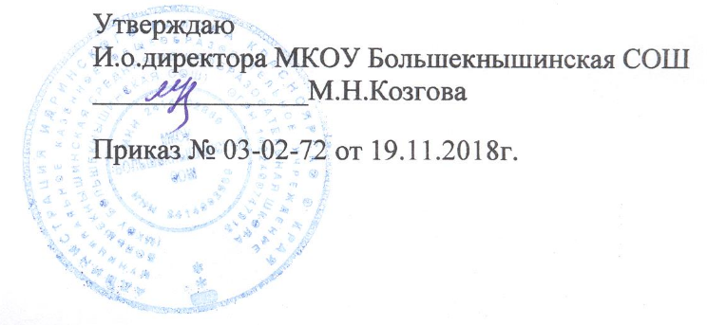

Положение
ОБ УЧЕНИЧЕСКОМ СОВЕТЕ

Большие Кныши 2018 г.

1. Общие положения

1.1. Ученический совет является выборным органом ученического самоуправления школы.
1.2. Ученический совет действует на основании действующего законодательства, Устава школы и настоящего Положения.
2. Цели и задачи Ученического совета

2.1. Целью деятельности ученического совета является реализация права обучающихся на участие в управлении образовательным учреждением.
2.2. Задачами деятельности ученического совета являются:
2.2.1. Представление интересов учащихся в процессе управления школой;
2.2.2. Поддержка и развитие инициатив учащихся в школьной жизни;
2.2.3. Защита прав учащихся.

3. Функции ученического совета

Ученический совет:

3.1. Выступает от имени учащихся при решении вопросов жизни школы: изучает и формулирует мнение школьников по вопросам школьной жизни, представляет позицию учащихся в органах управления школой, разрабатывает предложения по совершенствованию учебно-воспитательного процесса;
3.2. Содействует реализации инициатив учащихся во внеучебной деятельности: изучает интересы и потребности школьников в сфере внеучебной деятельности, создаёт условия для их реализации;
3.3. Содействует разрешению конфликтных вопросов: участвует в решении школьных проблем, согласовании интересов учащихся, учителей и родителей, организует работу по защите прав учащихся.

4. Права ученического совета

Ученический совет имеет право:
4.1. Проводить на территории школы собрания, в том числе закрытые, и иные мероприятия не реже 1 раза в месяц; итоговую конференцию 1 раз в год;
4.2. Размещать на территории школы информацию в отведённых для этого местах (на стенде ученического совета) и в школьных средствах информации, получать время для выступлений своих представителей на классных часах и родительских собраниях;
4.3. Направлять в администрацию школы письменные запросы, предложения и получать на них официальные ответы;
4.4. Знакомиться с нормативными документами школы и их проектами и вносить к ним свои предложения;
4.5. Получать от администрации школы информацию по вопросам жизни школы;
4.6. Представлять интересы учеников в администрации школы, на педагогических советах, собраниях, посвящённых решению вопросов жизни школы;
4.7. Проводить среди учащихся опросы и референдумы;
4.8. Направлять своих представителей для работы в Управляющий совет школы.
4.9. Организовывать работу общественных приёмных ученического совета, сбор предложений учащихся, проводить открытые слушания, ставить вопрос о решении поднятых школьниками проблем перед администрацией школы, другими органами и организациями;
4.10. Принимать решения по рассматриваемым вопросам, информировать учащихся, администрацию школы и другие органы о принятых решениях;
4.11. Пользоваться организационной поддержкой должностных лиц, отвечающих за воспитательную работу, при подготовке и проведении мероприятий ученического совета;
4 12. Вносить в администрацию школы предложения по совершенствованию учебно-воспитательного процесса школы;
4.13. Вносить в администрацию школы предложения о поощрении и наказании учащихся, а при рассмотрении администрацией школы вопросов о дисциплинарном воздействии по отношению к учащимся давать заключение о целесообразности его применения;
4.14. Опротестовывать решения администрации и других органов управления школой, действия работников школы, противоречащие Уставу школы;
4.15. Создавать печатные органы;
4.16. Устанавливать отношения и организовывать совместную деятельность с ученическими советами других учебных заведений;
4.17. Направлять представителей ученического совета на заседания органов управления школой, рассматривающих вопросы о дисциплинарных проступках учащихся;
4.18. Использовать оргтехнику, средства связи и другое имущество школы по согласованию с администрацией;
4.19. Участвовать в разрешении конфликтных вопросов между учениками, учителями и родителями;
4.20. Вносить предложения в план воспитательной работы школы;
4.21. Представлять интересы учащихся в органах и организациях вне школы;
4.22. Участвовать в формировании составов школьных делегаций на мероприятиях городского уровня и выше;
4.23. Осуществлять иные полномочия в соответствии с законодательством и Уставом школы.
5. Порядок формирования и структура ученического совета
5.1. Ученический совет формируется на выборной основе сроком на один год;
5.2. В состав ученического совета учащихся 5-11 классов делегируется по одному представителю от класса;
5.3. Председатель Ученического совета выбирается 1 раз в год.
5 4. В составе Ученического совета могут быть сформированы комиссии и инициативные группы

6. Заключительные положения

6.1. Настоящее положение вступает в силу с момента утверждения;
6.2. Изменения в настоящее положение вносятся Управляющим советом школы по предложению Ученического совета.

